https://www.visual-paradigm.com/  
Modern kezelőfelület.  
Egyszerű UI  
Bejelentkezés kötelező a mentéshez  
Diagramm képként való exportálása.  
Templatek  
gant diagram mellett sok különböző más diagramm is elérhető  
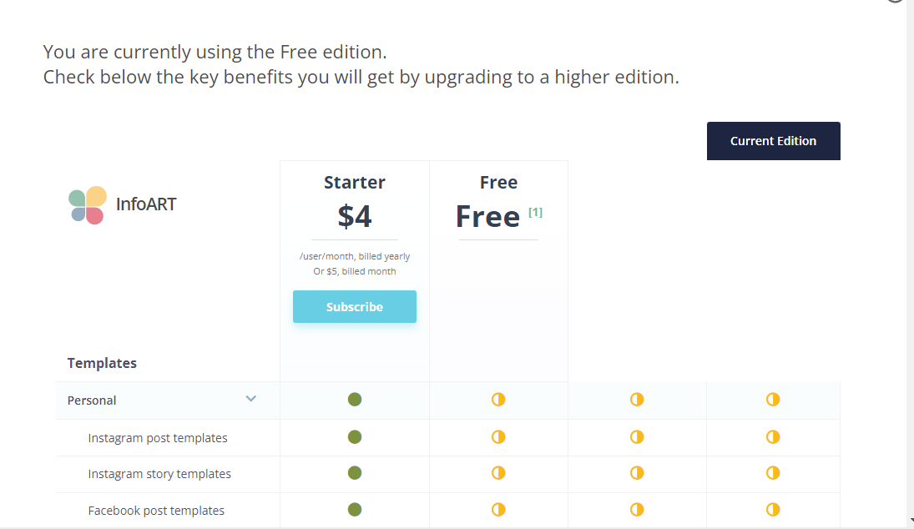

MS project  
Régies Design  
Komplex UI  
Komplex műveletekre is képes. Nagy projektekre megfelelő program  
Pénzügyek kezelésére is képes.  
Projekt tervezésre Specializálódott

<https://www.lucidchart.com/pages/examples/gantt-chart-maker>  
  
